
Березовское муниципальное автономное дошкольное образовательное учреждение «Детский сад №19»

Проектная деятельность «Наша осень»

Авторы составители
Учитель-дефектолог: Попова Е.А.
Педагог-психолог: Айнуллина Е.Н.

Березовский 2025

Проект «Наша осень» предназначен для детей 3-4 лет и направлен на познавательное развитие в рамках раздела ознакомления с окружающим миром. Целью проекта является формирование у детей представлений о времени года, основных признаках осени. Развитие проходит средствами наблюдения за природой в разные времена года, что помогает детям развивать чувство красоты окружающего мира и любви к природе; творческих мастерских, дидактических, речедвигательных и подвижных игр, обсуждения признаков осени. Проект также включает активное вовлечение родителей в образовательный процесс, способствуя созданию совместной деятельности с детьми. Предполагается создание предметно-развивающей среды, где дети смогут закрепить представления о природе и формировать гуманное отношение к ней, учитывая возрастные особенности ребенка. Актуальность проекта определяется важностью формирования представлений у детей временных представлений, расширения знаний об окружающем мире, признаках времен года у детей в ходе активного развивающего взаимодействия со взрослым.
Сроки реализации 13.10.2025-20.11.2025 гг.

Основной целью проекта является формирование у детей представлений о времени года, основных признаках осени. Задачи:
1. Познакомить детей с понятием время года, основными признаками осени;
2. Наблюдать за изменениями природы в разные времена года;
3. Создать условия для вовлечения родителей в совместную деятельность и изучение природы;
4. Организовать развивающую среду для игрового и познавательного обучения.
5. Создать условия для активного развивающего взаимодействия педагогов и детей.
Участники проекта: дети 3-4 года, их родители, воспитатели, учитель-дефектолог, педагог-психолог.
Предполагаемые результаты:
1. Сформированы первичные представления времени года осень и признаках осени.
2. Развитие графомоторных навыков, познавательных процессов и сенсорных эталонов.
3. Развитие положительного отношения к совместной развивающей деятельности со взрослыми.
4. Повысилось стремление детей проявлять любознательность и активность в предложенной деятельности (познавательная, поисковая, творческая, игровая).
5. Расширение активных развивающих форм взаимодействия детей с родителями.

Мероприятия проекта

№ | Название мероприятия | Основная цель и задачи | Участники мероприятия
1 | Игровая беседа «Признаки осени» |  | Дети, учитель- дефектолог
2 | Творческая мастерская «Осеннее дерево» | Закрепление представлений о деревьях осенью.  Развитие мелкой моторики воспитанников.  Развитие положительного отношения к совместной развивающей деятельности со взрослыми. | Дети, педагог-психолог
3 | Развлечение «Встреча с Боровиком» | Закрепление представлений о времени года осень, ее признаках.  Развитие творческих способностей детей.  Развитие положительного отношения к совместной игровой развивающей деятельности со взрослыми. | Дети, учитель-дефектолог, педагог-психолог, музыкальный руководитель, воспитатели
4 | Художественно-эстетическая деятельность (Рисование): осенний листочек | Закрепление представлений о признаках осени.  Развитие мелкой моторики. | Дети, учитель- дефектолог, воспитатели
5 | Дидактическая игра «Признаки осени», «Какой лист», «Найди пару» | Закрепление представлений о признаках осени.  Развитие мелкой моторики.  Развитие познавательных процессов. | Дети, учитель-дефектолог, педагог-психолог
6 | Творческая мастерская «Наша осень» | Закрепление представлений о признаках осени.  Развитие мелкой моторики.  Развитие познавательных процессов.  Создание условий для повышения мотивации к совместной развивающей деятельности. | Дети, учитель-дефектолог, педагог-психолог
7 | Фотоколлаж «Осень в Березовском» | Создание условий для развития мелкой моторики детей.  Создание условий для повышения мотивации к совместной развивающей деятельности. | Дети, учитель-дефектолог, педагог-психолог
8 | Игровое занятие «Путешествие в осенний лес» | Создание условий для развития мелкой моторики детей, развития слухового внимания, наглядно образного мышления, воображения.  Создание условий для повышения мотивации к совместной развивающей деятельности. | Дети, учитель-дефектолог, педагог-психолог
9 | Семейное фото «Осень в Березовском» | Создание условий активного включения родителей в развивающий процесс.  Расширение активных развивающих форм взаимодействия детей с родителями. | Дети, родители
10 | Театрализация «Осенняя песня травы» | Развитие познавательного интереса у воспитанников.  Закрепление представлений о признаках осени.  Развитие творческих способностей детей. | Дети, учитель-дефектолог, педагог-психолог
КОНСПЕКТ ХУДОЖЕСТВЕННО-ЭСТЕТИЧЕСКАЯ ДЕЯТЕЛЬНОСТЬ (РИСОВАНИЕ): ОСЕННИЙ ЛИСТОЧЕК
Цель: формировать умение детей составлять композицию на тему «Осенний лист»; развитие художественно-творческий способностей детей.
Задачи:
Образовательные
-Расширять и уточнять представления детей о времени года - осень;
- Формировать умение создавать коллективную сюжетную композицию
"Осенний лист», передавая взаимоотношения между ними.
- Создать эмоционально-положительное настроение, удовлетворение от результатов работы
Развивающие
- Развивать внимание, творческие способности, речь, мыслительные операции;
- Развивать потребность в двигательной активности.
Воспитательные:
- Воспитывать дружеские взаимоотношения между детьми;
- Воспитывать бережное отношение к природе, эстетический вкус и аккуратность в выполнении работы;
- Воспитывать бережное отношение к своему здоровью;
Методы: наглядный, словесный, практический.
Приемы: наглядно-зрительный, тактильный, наглядно-слуховой.
Оборудование:
Демонстрационное: Макет - солнца; осенние листья разных размеров; две корзинки для деления листьев; композиционная основа для коллективной работы,
Раздаточный: Салфетки; гуашь красного, зеленого, желтого цвета, кисть
№ 3, 4, баночки с водой.
Содержание деятельности:
Процесс вовлечения
Воспитатель звонит в колокольчик, дети обращают внимания на воспитателя.
Воспитатель приглашает детей встать в круг и предлагает им «Минутку вхождения в день»
Встаньте, дети, встаньте в круг.
Ты мой друг, и я твой друг.
Крепко за руки возьмемся
И друг другу улыбнемся!
Процесс целеполагания
Воспитатель: Ребята, а кто мне подскажет, какое у нас время года было?
Дети: Осень.
По каким признакам мы узнаем осень (листья меняют цвет - они желтеют, краснеют, опадают,) (ответы детей)
Осень красивое время года. Ребята, посмотрите, а что у нас лежит на полу?
(На полу разбросаны опавшие разноцветные листочки разных размеров)
Дети: Листочки.
Воспитатель: Правильно, ребята. Много листочков. А как Вы думаете, кто же их разбросал?
Дети: Ветер.
Воспитатель: Осенью листья на деревьях становятся желтыми, красными, оранжевыми. Деревья осенью очень красивые, но как только подует сильный ветер, листья с деревьев падают на землю. Это ветер разбросал листочки. Может мы их соберем? (ответы детей) Ребята, у меня есть вот такие корзинки, давайте соберем маленькие листочки в одну корзинку, а большие в другую?
Дети собирают листочки под музыку.
Воспитатель: Молодцы, ребята. А теперь давайте и мы с Вами полетаем, как осенние листочки? Повторяйте за мной движения:
Физкультминутка:
Мы листики осенние
На ветках мы сидим. (присесть)
Дунул ветер – полетели,
Мы летели, мы летели (легко на носочках бегают по кругу)
И на землю тихо сели.
Ветер снова набежал
И листочки все поднял (поднялись).
Деятельность
Воспитатель: Посмотрите, и у нас в группе есть солнышко. Но какое оно?
Воспитатель обращает внимание детей на солнышко.
Дети: Грустное.
Воспитатель: А знаете, почему? Дело в том, что ветер сдул все листья с деревьев, а солнышку еще так хочется немножко полюбоваться на красоту деревьев, когда они стоят красивые в желтых, красных листочках. А посмотрите, что у меня есть. Дети, что это?
Воспитатель показывает детям нарисованное на ватмане ствол дерева с приклеенными листочками из втулок.
Дети: Дерево.
Воспитатель: А чего не хватает на нашем дереве?
Дети: Листочков:
Воспитатель: А каких листочков?
Дети: Желтых, красных, оранжевых.
Воспитатель: А давайте порадуем солнышко и оденем наше дерево в осенние листья?
Дети: Давайте!
Воспитатель: Ну что ж, давайте приступать!
Воспитатель напоминает детям о правилах рисования.
Как берем кисточку? Кисточку берем аккуратно. Кисточку макаем в воду и аккуратно о край стаканчика убираем лишнюю каплю. Набираем краску. Чтобы кисточка не обиделась на нас, нельзя ее окунать глубоко в краску, окунаем в краску лишь ее хвостик и раскрашиваем листочки. Не забываем перед тем, как набрать краску другого цвета, кисточку необходимо тщательно промыть.
Воспитатель: а какого цвета краску Вы возьмете?
Дети отвечают.
Дети приступают к работе.
Пока дети рисуют, воспитатель незаметно сменил мимику солнца с грустного на веселое.
Рефлексия:
Сигналом завершения служит звон колокольчика. (Картина переносится на мольберт) Все собираются для обсуждения результатов.
Каждый ребенок рассказывает о том, что он делал, какую краску он использовал.
Ребята, а взгляните на солнышко. Оно снова нам улыбается. А почему оно снова улыбается?
(ответы детей)
- Вы все очень старались и у вас все замечательно получилось. Листочки получились сказочными, волшебными и у каждого получился свой неповторимый листочек. Ребята, осень от нас уходит, но вслед за ней придет снежная пушистая зима!
Воспитатель дарит детям подарки от осени: раскраски кленовый лист.
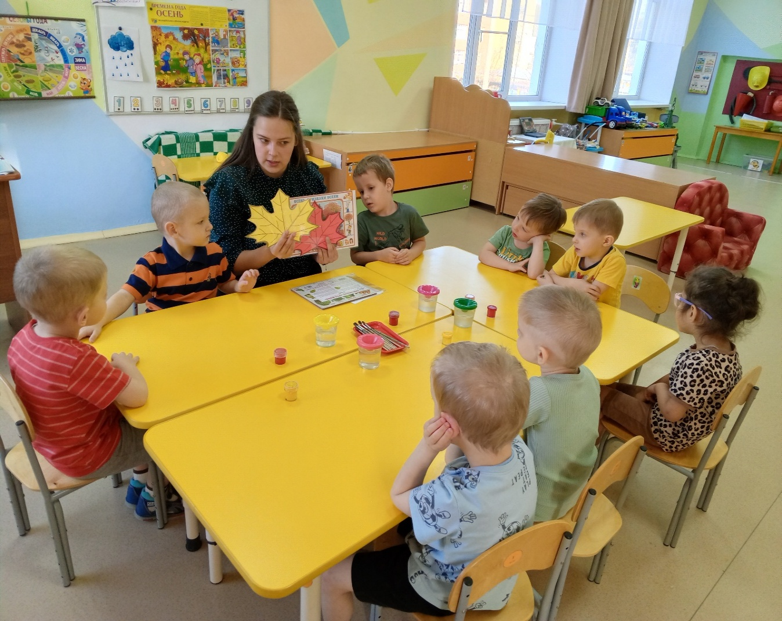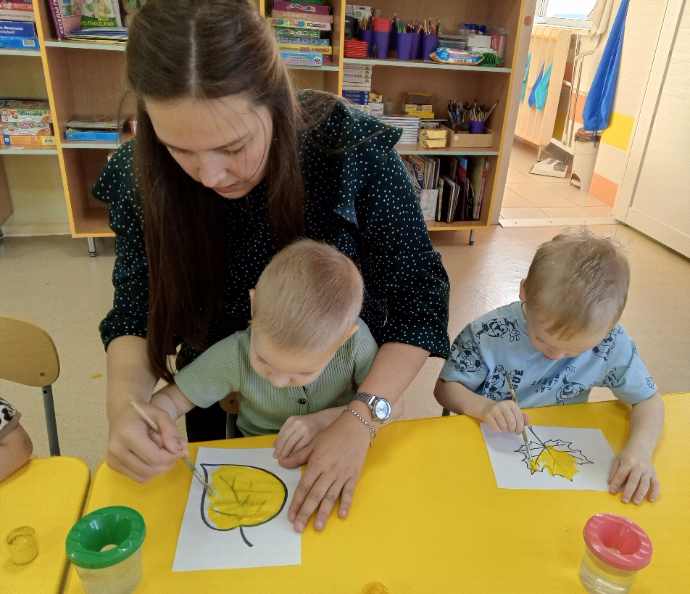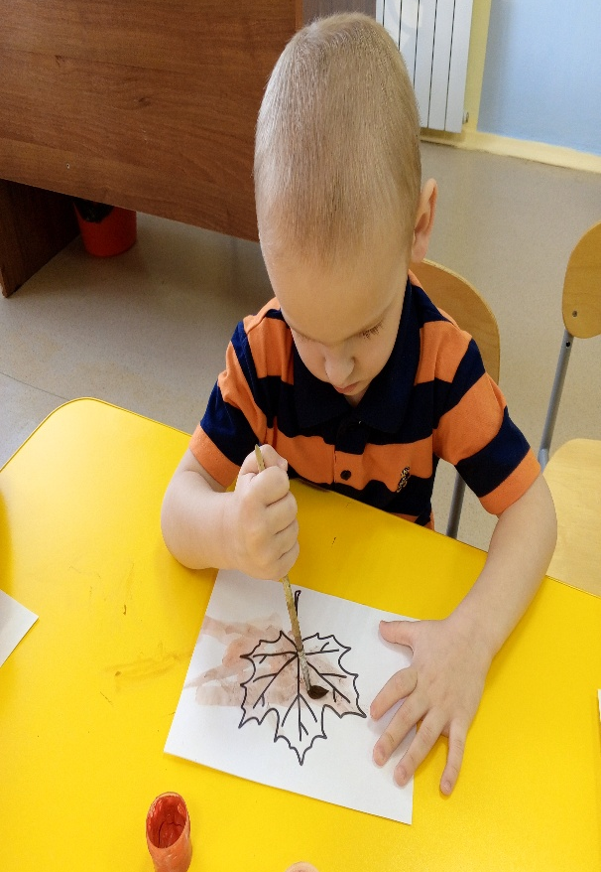

КОНСПЕКТ ПО ОЗНАКОМЛЕНИЮ С ОКРУЖАЮЩИМ МИРОМ «ДЕРЕВЬЯ И КУСТАРНИКИ НА НАШЕМ УЧАСТКЕ»
Задачи - : - учить различать деревья и кустарники, находить сходства и различия ( сходство: корни, листья; различия: у деревьев есть ствол, а у кустарников ствола нет);
- развивать умения детей находить деревья и кустарники на картинках и называть их: береза, рябина, сирень; творческие способности (нарисовать листочки у кустарника и веточки с листочками у деревьев)
- закрепить с детьми строение деревьев: ствол, ветви, листья, корни уходят глубоко в землю; понятия высокий, низкий;
- воспитывать у детей бережное отношение к растениям.
-словарь: воздух, кислород.
Предварительная работа: рассматривание деревьев (береза, клен, рябина, кустарника (сирени) на участке.
Развивающая среда: картинки деревьев: береза, рябина, клен сирень, Д/и «Деревья и кустарники; игрушка божья коровка, альбомные листы с нарисованными стволом дерева и кустарник без листочков, карандаши простые и зеленого цвета, П/и «1,2,3 к дереву, кустарнику … беги»

Ход организованной образовательной деятельности:
Воспитатель: Сегодня у нас в гостях необычный гость. А кто это, вы сейчас узнаете (воспитатель показывает божью коровку). Вы знаете, кто это?
Дети: Да, знаем. Это божья коровка.
Дефектолог: Вы знаете, божья коровка вас всех знает.
Дети: Почему она нас всех знает?
Дефектолог: Божья коровка живет на дереве, а дерево растет на нашем участке. А когда, мы с вами выходим гулять на наш участок, то божья коровка нас всех видит и наблюдает за нами. Как вы играете, как гуляете, как бережно относитесь к растениям. Назовите какие деревья растут на нашем участке?
Дети: Береза, рябина.
Дефектолог: Да, береза и рябина растут на нашем участке. А какие еще растения растут на участке, вы помните?
Дети: Помним. Растет кустарник.
Дефектолог: Как называется кустарник?
Дети: Кустарник называется сирень.
Дефектолог: Да, правильно сирень. Деревья какие?
Дети: Высокие.
Дефектолог: Не только высокие, но и раскидистые. Кустарник какой?
Дети: Низкий.
Дефектолог: Да, правильно низкий. Вы, наверное, устали. Я предлагаю вам поиграть. Хотите поиграть.
Дети: Да.
Физкультминутка «Деревья».
Выросли деревья в поле.
Хорошо расти на воле!
(потягивания - руки в стороны)
Каждое старается,
К небу, солнцу тянется
(потягивание руки вверх)
Вот подул веселый ветер,
Закачались тут же ветки
(дети машут руками)
Даже толстые стволы
Наклонились до земли
(наклоны вперед)
Дефектолог: А вы знаете, божья коровка приготовила для вас интересную игру, Д/и «Деревья и кустарники». Будем играть.
Дети: Да, будем.
Дефектолог: (воспитатель раскладывает картинки на столах, на которых изображены деревья и кустарники). Я предлагаю вам разложить картинки. На один стол деревья на другой стол положить кустарник.
(дети подходят к столу, на котором лежат картинки деревьев и кустарников, раскладывают их на разные столы)
Дефектолог: Мы с божьей коровкой посмотрим правильно вы разложили картинки… Да, правильно разложили картинки. А теперь я предлагаю вам назвать деревья, которые изображены на картинках.
Дети: Береза, рябина, клен.
Дефектолог: Вы помните, мы свами рассматривали деревья на участке. Чем они отличаются между собой. Как вы думаете, чем?
Дети: Деревья отличаются листьями, разной расцветкой коры деревьев.
Дефектолог: Вы помните какого цвета кора у березы?
Дети: Белого цвета.
Дефектолог: У рябины какого цвета кора?
Дети: Серого цвета.
Дефектолог: А у клена какого цвета кора?
Дети: Темно-серого цвета.
Дефектолог: Мы с вами знаем, что на нашем участке есть и кустарник. Как называется кустарник, который растет на нашем участке?
Дети: Сирень.
Дефектолог: Чем отличаются деревья от кустарников?
Дети: Деревья высокие, раскидистые, у них есть ствол, ветки, листья, а у кустарника ствола нет, есть только ветки и он низкий.
Дефектолог: Что общего у деревьев и кустарников?
Дети: У них есть корни, ветки, листья.
Дефектолог: Какую пользу приносят деревья и кустарники, как вы думаете?
Дети: Деревья и кустарники дают нам кислород, чтобы мы дышали чистым воздухом.
Дефектолог: Да, правильно. Поэтому их нужно беречь. Не ломать ветки, не жечь. Чтобы вы хорошо запомнили деревья и кустарники, я предлагаю вам нарисовать их. Деревьям дорисовать ветки и листочки, кустарнику нарисовать листочки. Хотите нарисовать?
Дети: Да, хотим.
Воспитатель приглашает детей за столы, на которых лежат альбомные листы с недорисованными деревьями и кустарниками.
Дефектолог: Какие красивые деревья и кустарники у вас получились. Божьей коровке они очень понравились. Божья коровка хочет с вами поиграть в подвижную игру «1,2,3 к дереву, кустарнику … беги».
Дефектолог расставляет по всей группе картинки с деревьями и кустарниками: береза, рябина, клен, сирень. Игра на закрепление деревьев и кустарников. Воспитатель называет дерево (береза, дети подходят к картинке береза, воспитатель называет (клен) дети подходят к картинке клен, воспитатель называет кустарник сирень, дети подходят к картинке сирень. Те дети, которые подходят не к тем картинкам, выбывают из игры.
Дефектолог: Божьей коровке очень понравилось с вами играть, но ей пора возвращаться к себе в свой домик. Но мы с вами ее увидим. Когда придем гулять на свой участок.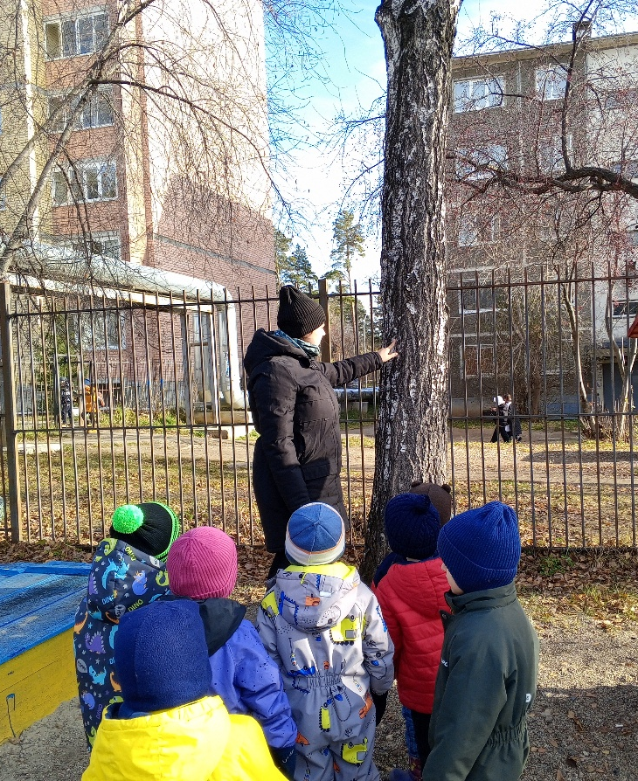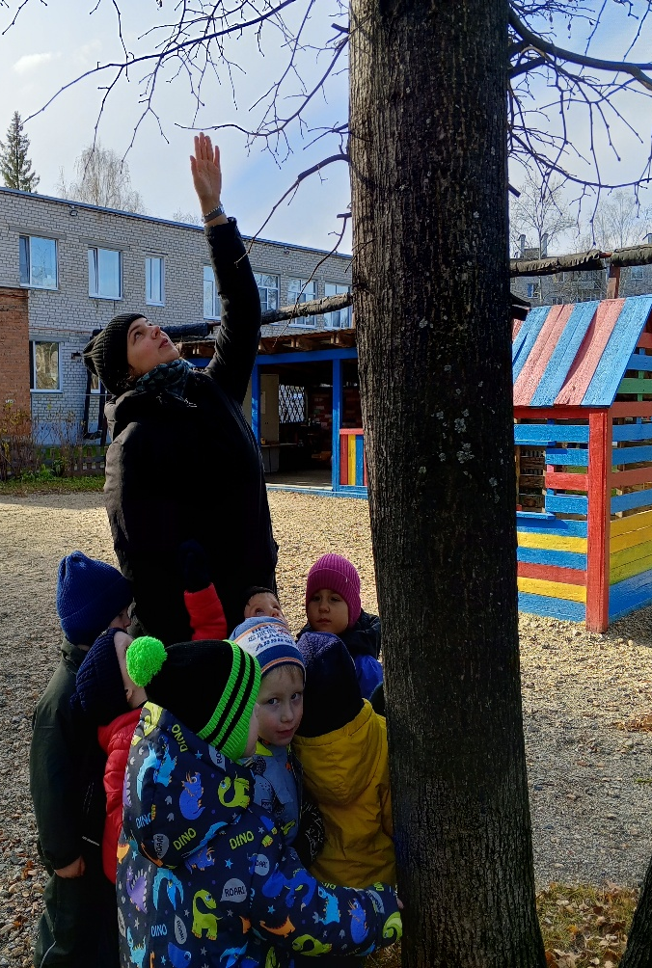 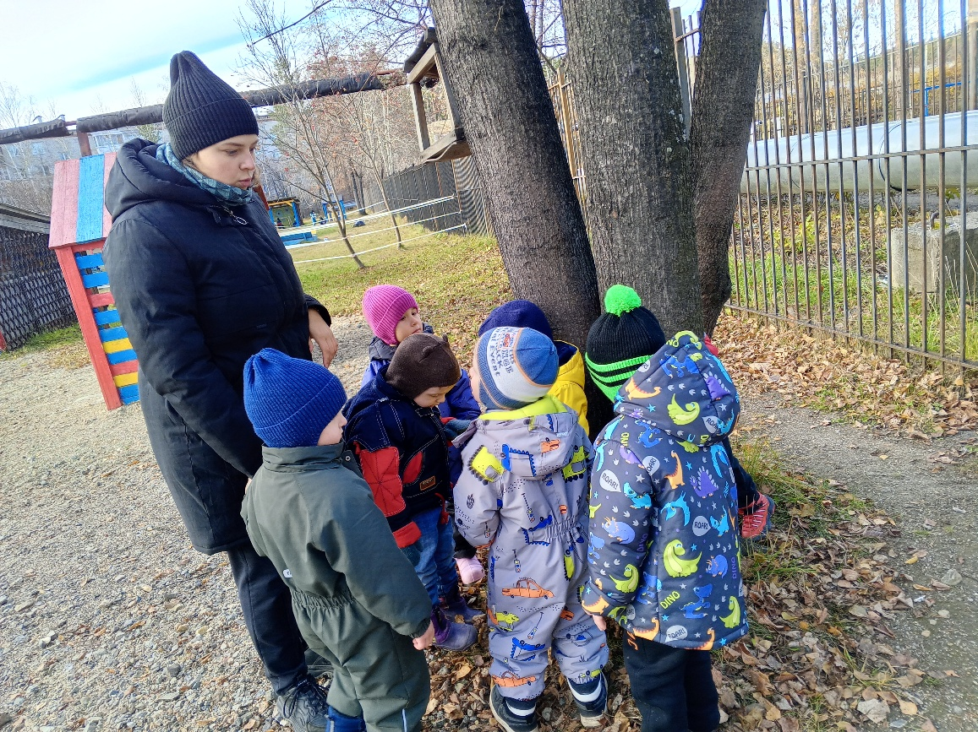
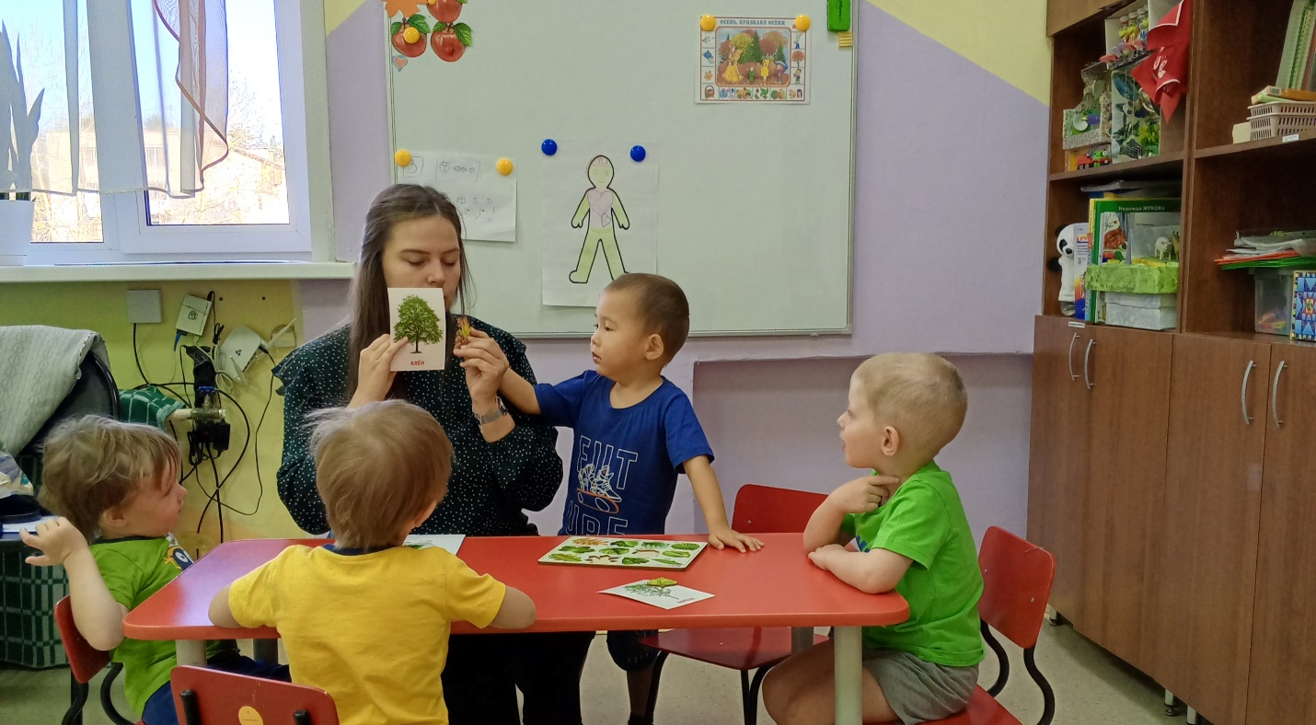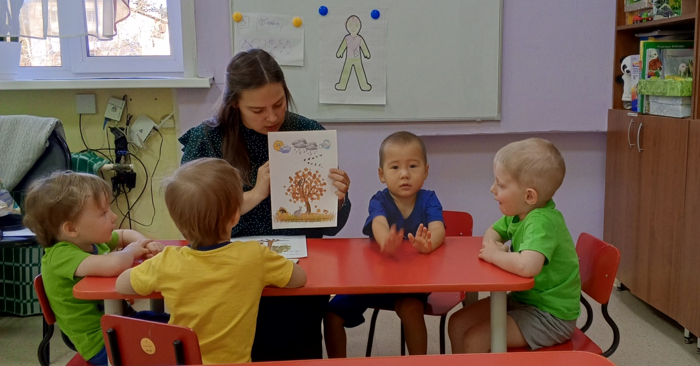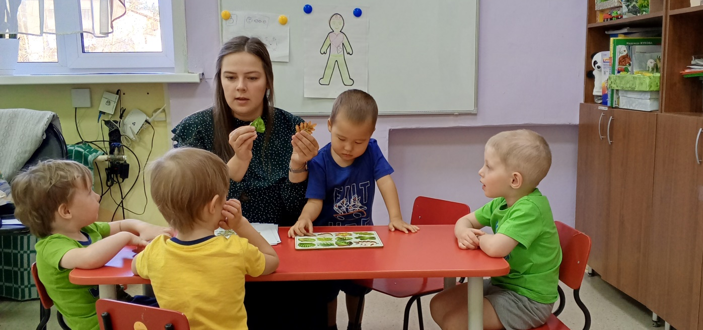
ДИДАКТИЧЕСКИЕ ИГРЫ
ДИДАКТИЧЕСКАЯ ИГРА «С КАКОГО ДЕРЕВА ЛИСТ?»
Задачи: совершенствовать умение дифференцировать, деревья по их стволам и листьям, развивать внимание, наблюдательность, память, воображение.
1 вариант: Атрибуты: рамка-вкладыш «Деревья», сенсорная коробка.
Ход игры: листья спрятаны в сенсорной коробке. Дети должны разложить листья на своё дерево.
Примечание: игра может проводиться в групповой и индивидуальной.
2 вариант: Атрибуты: сенсорная коробка, заминированные листья зеленого и желтого/красных цветов.
Ход игры: листья спрятаны в сенсорной коробке. Дети должны разложить листья на пары.
Примечание: игра может проводиться в групповой и индивидуальной.
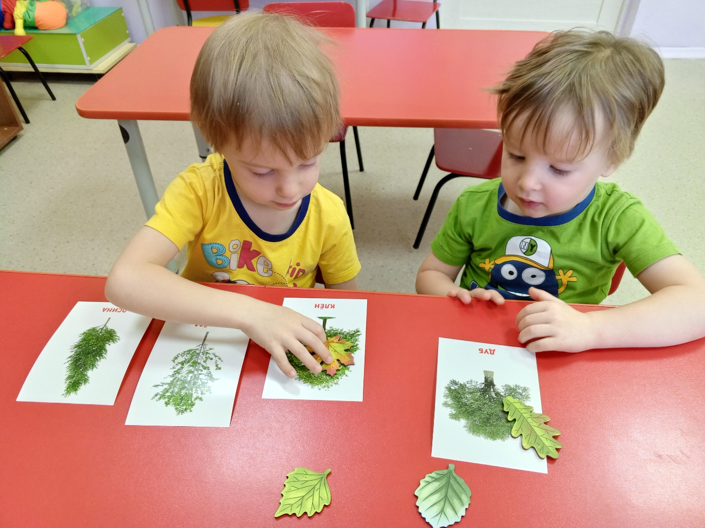

Дидактическая игра «Признаки осени»
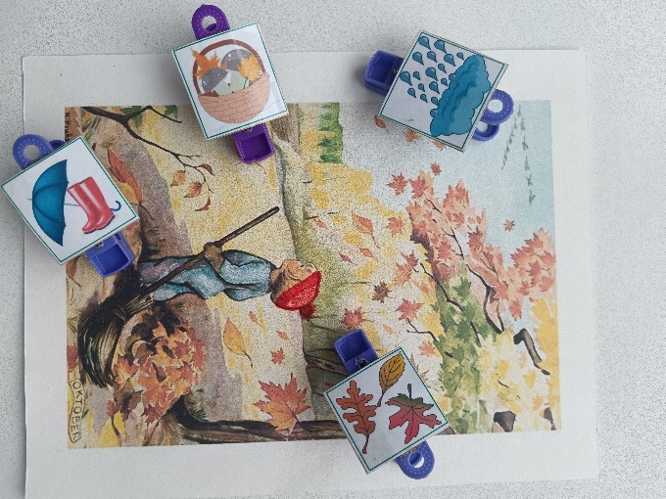
Задачи: формирование представлений о признаках осени, развивать внимание, наблюдательность, память, воображение. Развивать навыки мелкой моторики.
Атрибуты: иллюстрация с признаками осени «Осень», прищепки с картинками признаков разных времен года.
Ход игры: обсуждение с детьми по картинке признаков осени. Совместное рассмотрение всех признаков времени года на прищепках. После чего детям нужно найти подходящие признаки осени и прикрепить их к картинке.

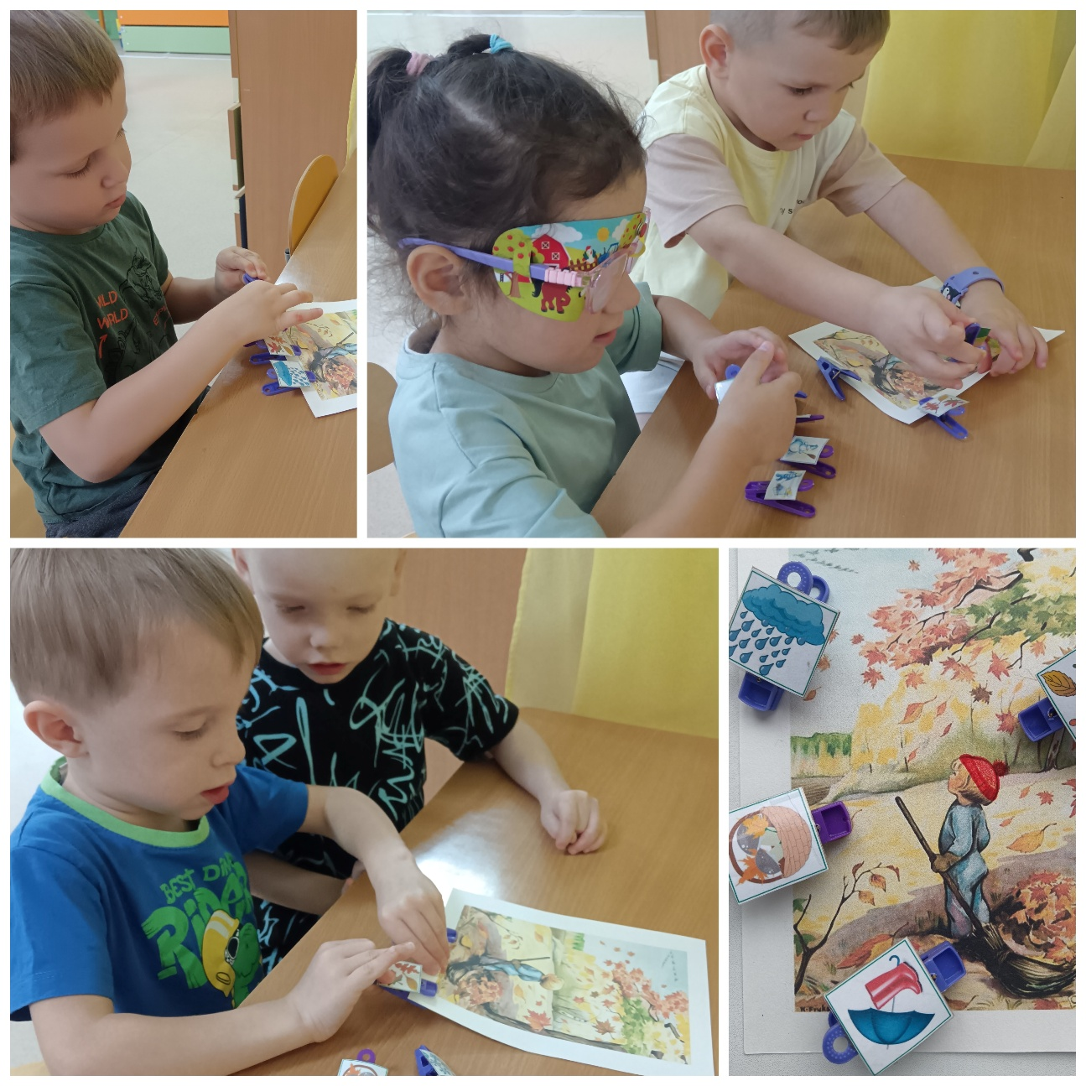

КОНСУЛЬТАЦИЯ ДЛЯ РОДИТЕЛЕЙ «СОБИРАЕМ ГЕРБАРИЙ ВСЕЙ СЕМЬЁЙ»
Уважаемые родители!
Сегодня мы поговорим о замечательном семейном занятии - создании гербария. Это не просто сбор листьев, а увлекательное путешествие в мир природы, которое принесет массу пользы для вас и ваших детей.
Почему важно собирать гербарий?
Развитие познавательных способностей: дети учатся различать растения, узнают их названия, изучают особенности строения, цветов и форм.
Приобщение к природе: гербарий помогает детям почувствовать связь с природой, уважать её и бережно относиться к ней.
Развитие творческих способностей: создание гербария - это настоящее искусство, которое развивает фантазию, чувство композиции, эстетический вкус.
Совместное времяпровождение: сбор и оформление гербария - это прекрасный повод провести время всей семьей, общаясь и делясь знаниями.
Как сделать гербарий?
1. Сбор материала:
Собирайте растения в экологически чистых местах, не срывайте редкие и охраняемые виды.
* Собирайте листья, цветы, травы в сухую погоду, чтобы они были сухими и чистыми.
* При сборе обращайте внимание на форму, цвет, размер, текстуру растения.
2. Сушка растений:
* Используйте специальную сушилку для гербария или обычные книги, положив между листами растения.
* Менять бумагу каждые 2-3 дня, чтобы растения не заплесневели.
* Сушка может длиться от 7 до 14 дней.
3. Оформление гербария:
* Подберите основу для гербария - картон, плотная бумага.
* Приклейте высушенные растения на основу с помощью клея.
* Добавьте подписи с названиями растений, фактами о девере, местом и датой сбора.
* Украсьте гербарий рисунками, фотографиями, декоративными элементами.
Создание гербария - это прекрасный способ познакомиться с природой, развить свои творческие способности и провести время с пользой для всей семьи. Желаем вам приятного и познавательного путешествия в мир растений! 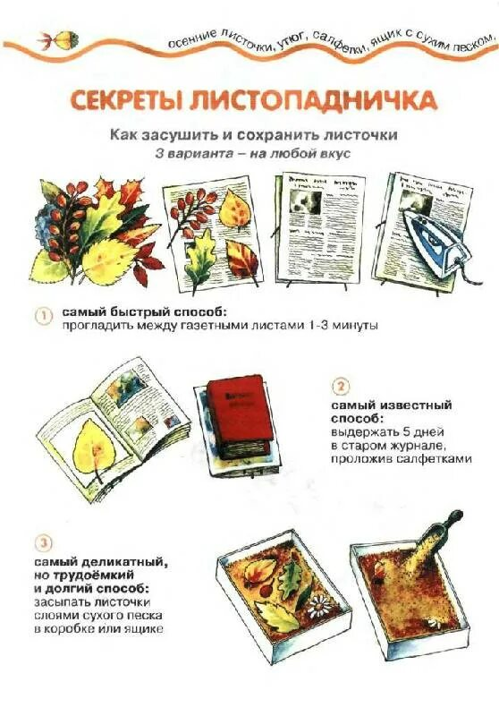
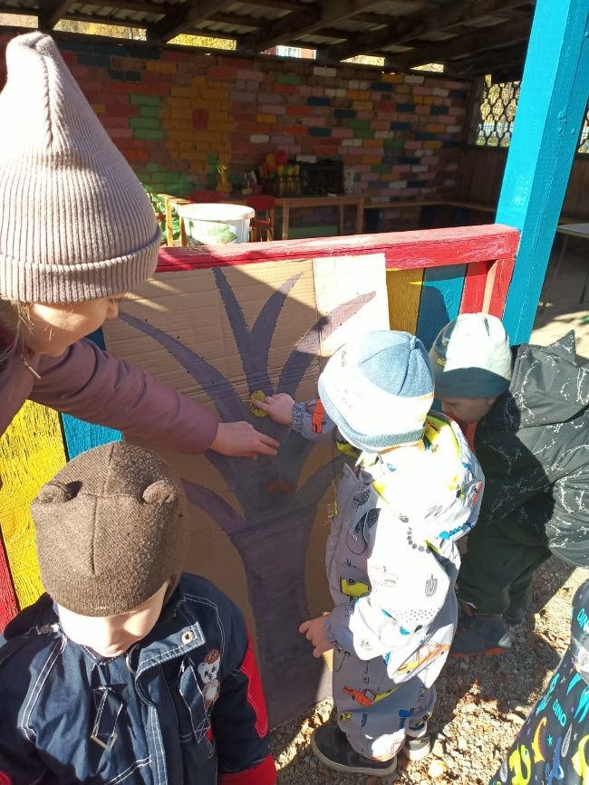
ТВОРЧЕСКАЯ МАСТЕРСКАЯ «ОСЕННЕЕ ДЕРЕВО»
Задачи :
- закрепить представления о деревьях осенью.
- закрепить с детьми строение деревьев: ствол, ветви, листья;
- воспитывать у детей бережное отношение к растениям.
-развивать мелкую моторику воспитанников.
- формировать положительное отношение к совместной развивающей деятельности со взрослыми.
Предварительная работа: рассматривание деревьев (береза, клен, кустарника (сирени) на участке.
Материалы и оборудование: картина дерево без листьев (с отверстиями), ведерко, сухие листья.

Ход организованной образовательной деятельности:
Педагог предлагает отправиться ребятам в путешествие по лесной полянке на паровозике.
Ребята строятся друг за другом и отправляются в путешествие, исполняют песню «Едет -едет паровоз»
Речедвигательная игра «Дет ветер, дует».
Дует ветер дует, дует задувает.
Легкие листочки с веток он срывает.
И летят листочки над лесной дорожкой, падают листочки прямо к нам под ножки.
Беседа «листопад».
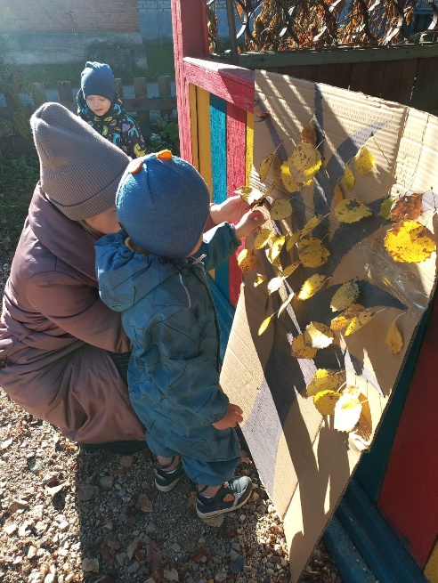
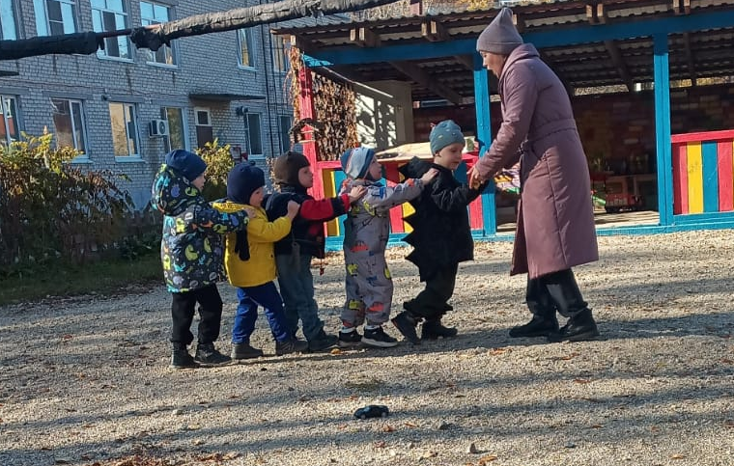
Игра «Собери листочки». Ребята под музыку собирают в ведерко красивые осенние листочки.
Творческая мастерская «Осеннее дерево».
Дети вместе с педагогом рассматривают осеннее дерево без листьев, педагог предлагает украсить его собранными листьями. Воспитанники вместе с педагогом украшают дерево листочками.
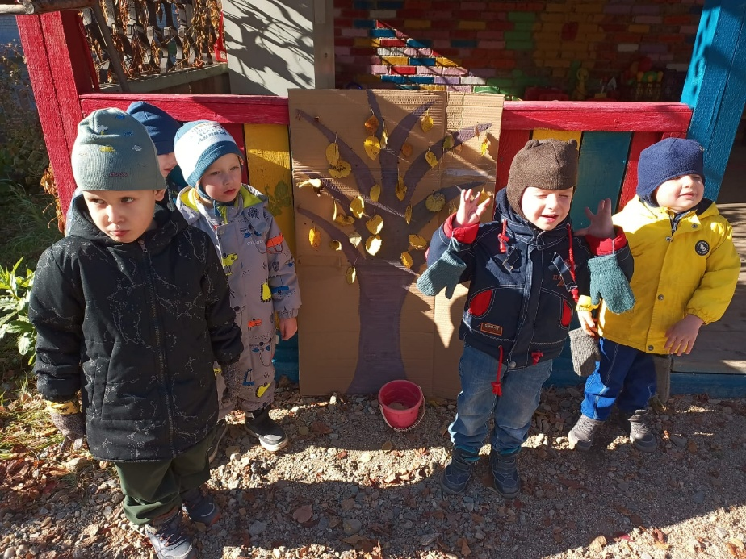
По окончанию работы педагог предлагает рассмотреть получившийся результат, обсудить части дерева, назвать цвета осенних листьев.

РАЗВЛЕЧЕНИЕ «ВСТРЕЧА С БОРОВИКОМ»
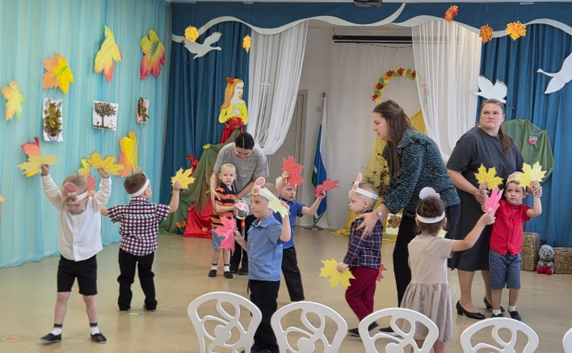
Цель и задачи.
Создать условия для развития творческих способностей детей.
Развитие познавательного интереса у воспитанников.
Закрепление представлений о признаках осени.
Развитие музыкальных способностей у воспитанников.
Ход мероприятия
Дети входят в зал и встают полукругом.
Ведущий: Какая красивая осень! Какой золотистый ковёр!
И в гости сегодня, ребята, к нам праздник осенний пришёл!
Закружится ветер под песню дождя,
Листочки нам под ноги бросит.
Такая красивая эта пора!
Пришла к нам опять чудо-осень!
Ведущий: Как красиво всё кругом
Мы сейчас про осень вам песенку споём.
Танец «Листопад»
Ведущий: Ребята, к нам в гости кто-то идет, послушайте, какие-то шаги.
Боровик: Здравствуйте, мои друзья, очень рад встрече я.
Под сосною у дорожки
Я стою среди травы
Вырос я большой пузатый
Хорошенько видно дождь полил.
Ведущий: Здравствуй Гриб боровик.
Боровик: Здравствуйте, ребята! Посмотрите, как в лесу моём красиво, осень листики позолотила красный, жёлтый, оранжевый и зелёный лес осенний расписной.
А знаете ли вы песенку про осень?
Песня «Осень в гости к нам пришла»
Боровик: Какая замечательная песня, как весело сегодня в нашем лесу, ребятки, я хочу познакомить вас со своими лесными друзьями.
Игра «Собери урожай» (фрукты и овощи).
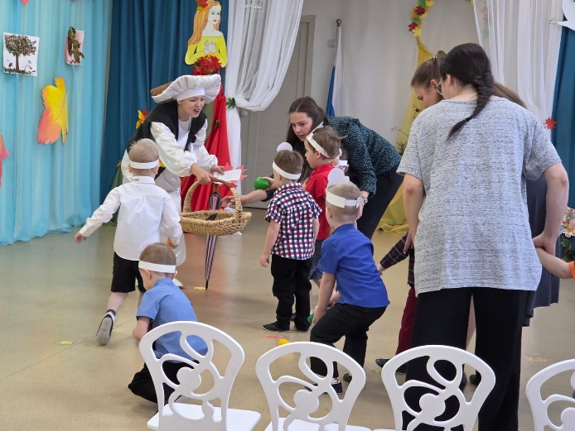
Боровик: вот какие вы молодцы, да помошники, все фрукты и овощи собрали, ни одного не потеряли.
Осенью то часто идет дождь, то внезапно выглядывает солнышко, но мы не промокаем, потому что зонтиком гуляем
Танцевальная игра «Тучка и солнышко».
Боровик: вот как хорошо играли. А после дождика и солнышко грибочки то как хорошо расти начинают. Вот только гриба так ни одного мы и не нашли.
Ведущий: как же не нашли , ты посмотри, сколько грибочков у нас выросло.
Танец грибов.
Боровик: Здорово плясали, а мне пора, дождик прошёл, солнышко пригреет новые грибочки появятся, пойду считать сколько грибов уже выросло таких же, как я больших, Белых, да полезных. И на прощание, друзья, хочу подарить вам гостинцы.
Угощает детей из бутафорского гриба.
Прощается уходит.
Ведущий: И нам, ребятки, надо возвращаться в детский сад, вставайте в паровоз.
Дети встают в паровоз и уходят из зала.

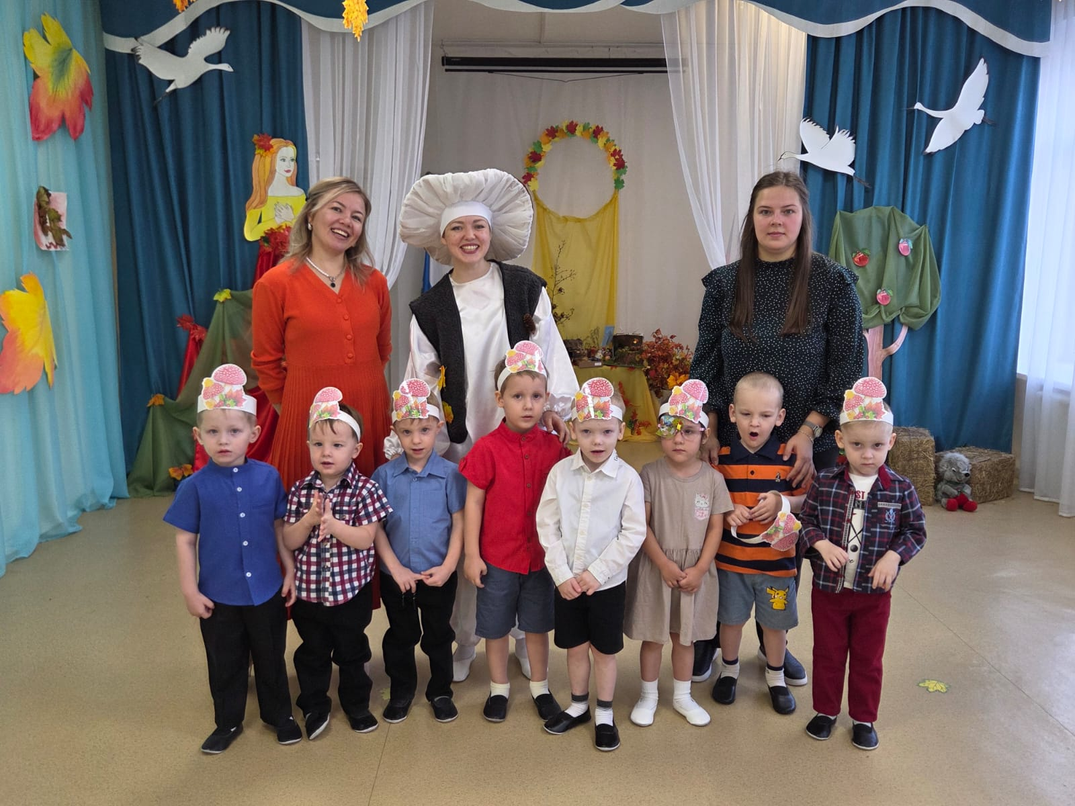
ТВОРЧЕСКАЯ МАСТЕРСКАЯ «НАША ОСЕНЬ»
Создание условий для развития мелкой моторики детей, развития слухового внимания, наглядно образного мышления, воображения.
Создание условий для повышения мотивации к совместной развивающей деятельности.
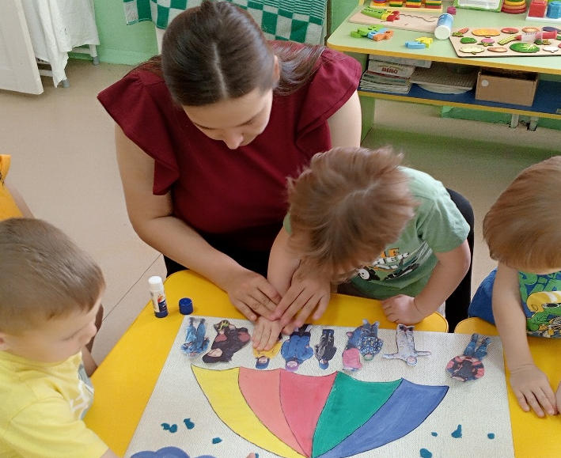
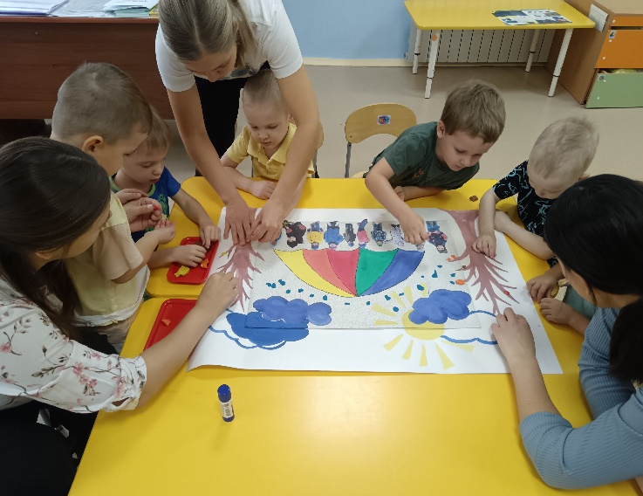
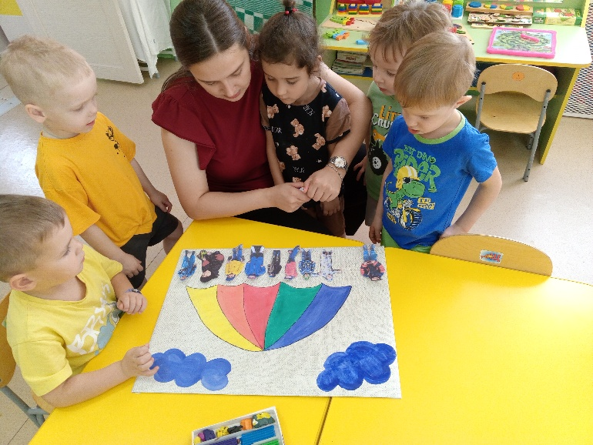
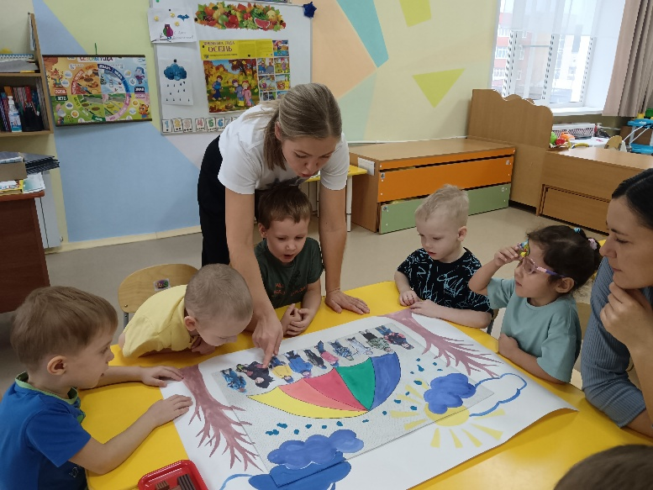

СЕМЕЙНОЕ ФОТО «ОСЕНЬ В БЕРЕЗОВСКОМ»
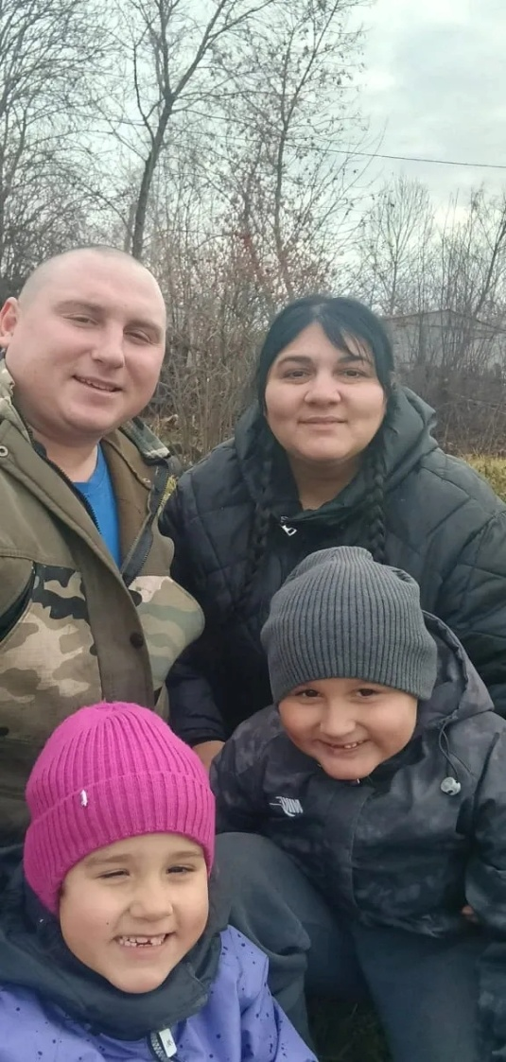
Создание условий активного включения родителей в развивающий процесс. Расширение активных развивающих форм взаимодействия детей с родителями. 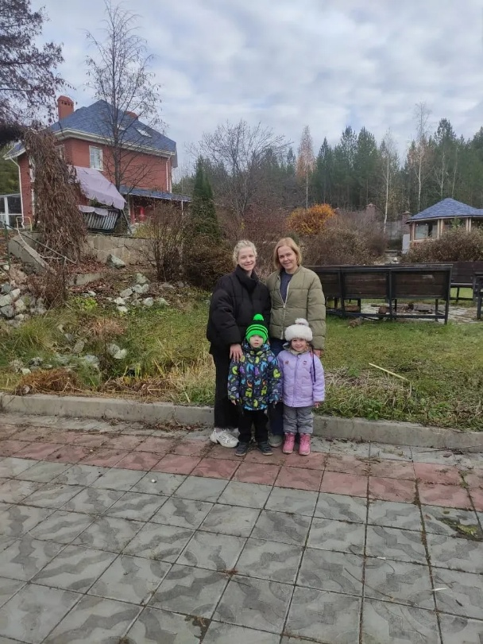

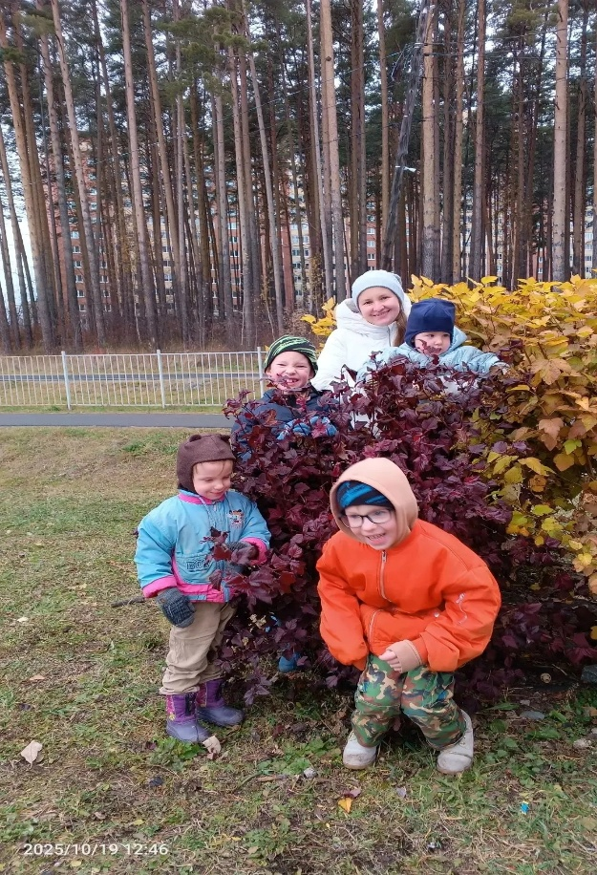

ТЕАТРАЛИЗАЦИЯ «ОСЕННЯЯ ПЕСНЯ ТРАВЫ»
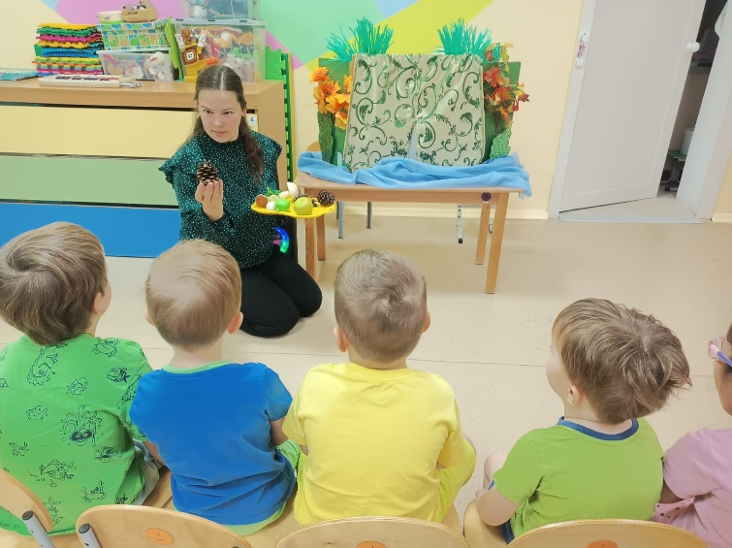
Задачи: Развитие познавательного интереса у воспитанников.
Закрепление представлений о признаках осени.
Развитие творческих способностей детей.
Ход мероприятия.
Дети сидят в кругу, педагог рассказывает про осень, признаки осени и показывает осенние дары.
Беседа про осень. Вот и осень к нам пришла,
Веселится детвора,
Потому что много осень
Нам сюрпризов принесла!
Осень всегда приходит кк нам с сюрпризами и угощениями.
У меня в руках корзинка (показывает), в ней осенние дары.
Все, чем только осень богата. принесла для детворы.
Принесла овощи с огородной грядки, фркуты с деревьев, шишки из леса, грибочки и ягодки с лесных опушек.
Приходит в гости герой, ежик-колючка.
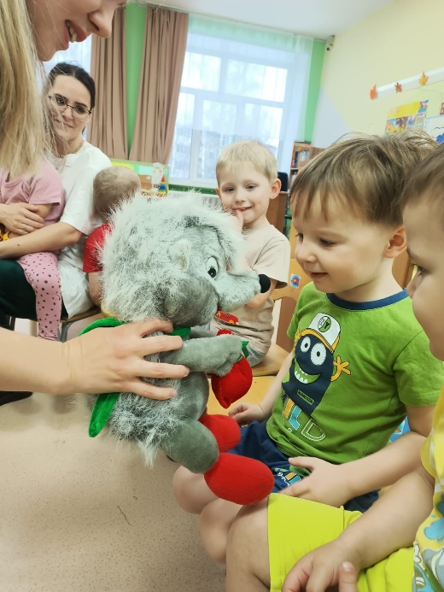
Ежик. Поет песенку. Маленький ежик, четверо ножек,
ежик по лесу идет, песенку поет.
Фуф-ты фуф- ты фуф-ты фу.
На спине листву несу, самый сильный я в лесу
Не боюсь я лису.
Фыр-фыр-фыр, здравствуйте ребятишки, девченки и мальчишки. Какие вы хорошенькие, да красивенькие. Здравствуйте.
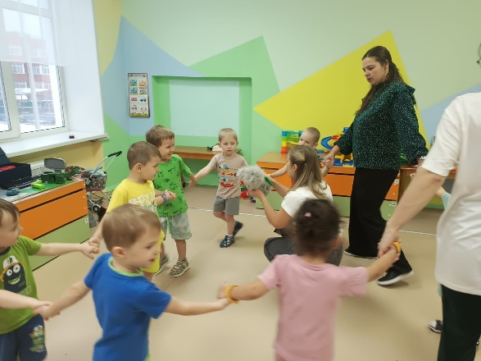
Педагог. Ребята узнали, кто к нам пришел в гости? Почему ты такой грустный ежик?
Ежик здоровается со всеми.
Ежик. Вот я по лесу ходил, только никаких припасов не нашел, ни грибочков ни ягод, ни угощений на нашел.
Педагог: ребята, давайте поможем ежику. Угостим его нашими припасами.
Игра «Собери урожай»
Игра «Ежик, ежик покажи нам свои иголки»
Дети стоят вокруг ежика. Под пение педагога идут хороводным шагом. С окончанием пения дети разбегаются, а ежик их ловит.
Ежик, ёжик, покажи нам свои иголки.
Говорят, что вы, ежи, очень, очень колки.
Покажи, покажи нам свои иголки.
Говорят, что вы, ежи, очень, очень, колки.
Театрализация сказки С. Козлова «Осенняя песня травы»
Ежик узнает понравилась ли ребятам сказка, благодарит за угощения и прощается.
